МИНИСТЕРСТВО ОБРАЗОВАНИЯ И НАУКИ ДНР

ДОНЕЦКИЙ НАЦИОНАЛЬНЫЙ ТЕХНИЧЕСКИЙ УНИВЕРСИТЕТ

Кафедра ПИ им. Л.П. Фельдмана

Лабораторная работа №6

Тема: Веб-сайт из репозитория

Курс: Профессиональная практика программной инженерии

Выполнил

Сырых А.С.

Проверил

Ищенко А. П.

Донецк 2022

Задание к лабораторной работе

Разработать одностраничный веб-сайт презентацию своего проекта, сместить данные предыдущих лабораторных работ во внутренний каталог, закоммитить в репозиторий файлы веб-сайта и отобразить его в браузере средствами веб-сервиса github.com.

Порядок выполнения работы

1. Разработать веб-сайт.

2. Сместить данные предыдущих лабораторных работ во внутренние каталоги.

3. Закоммитить файлы сайта в главный репозиторий.

4. Проверить работу сайта.

Веб-сайт

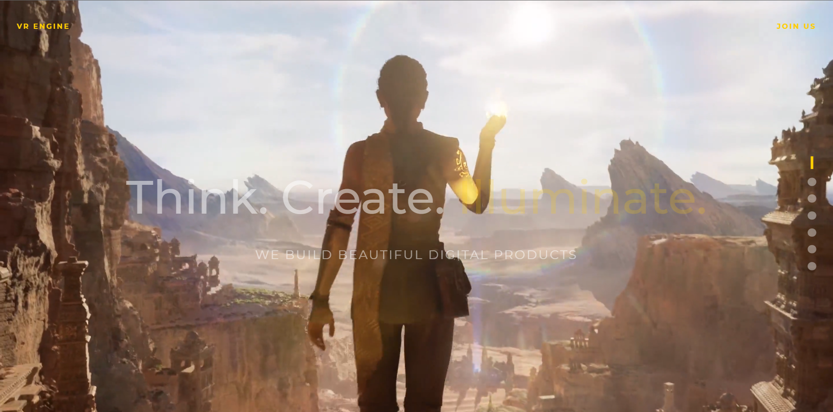

Рисунок 1 - Intro

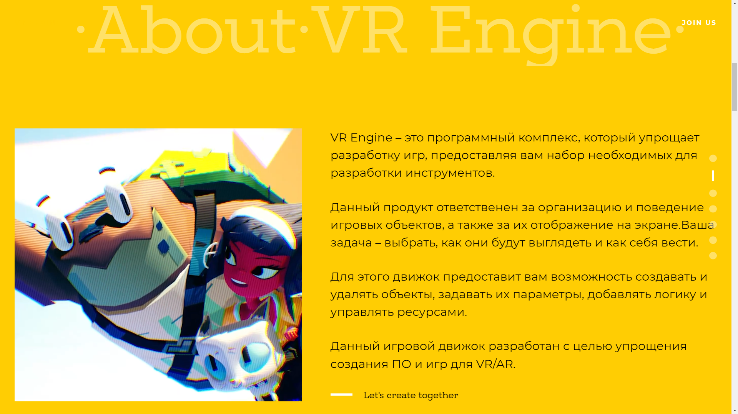

Рисунок 2 – Описание VR Engine

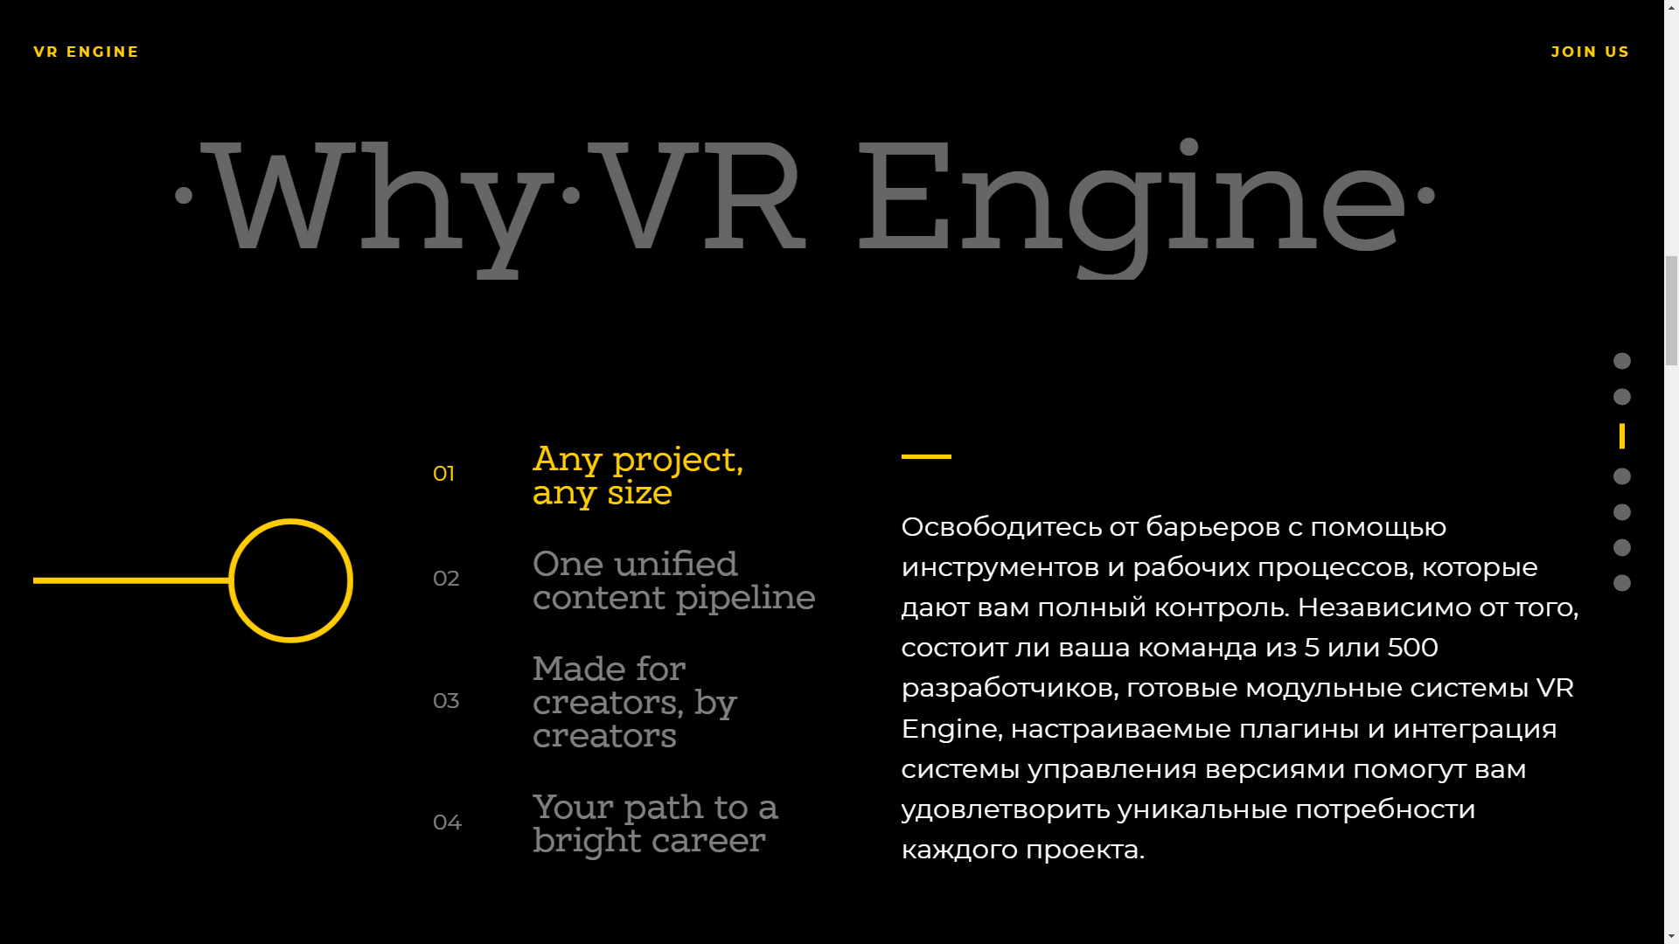

Рисунок 3 – Why VR Engine 1 часть

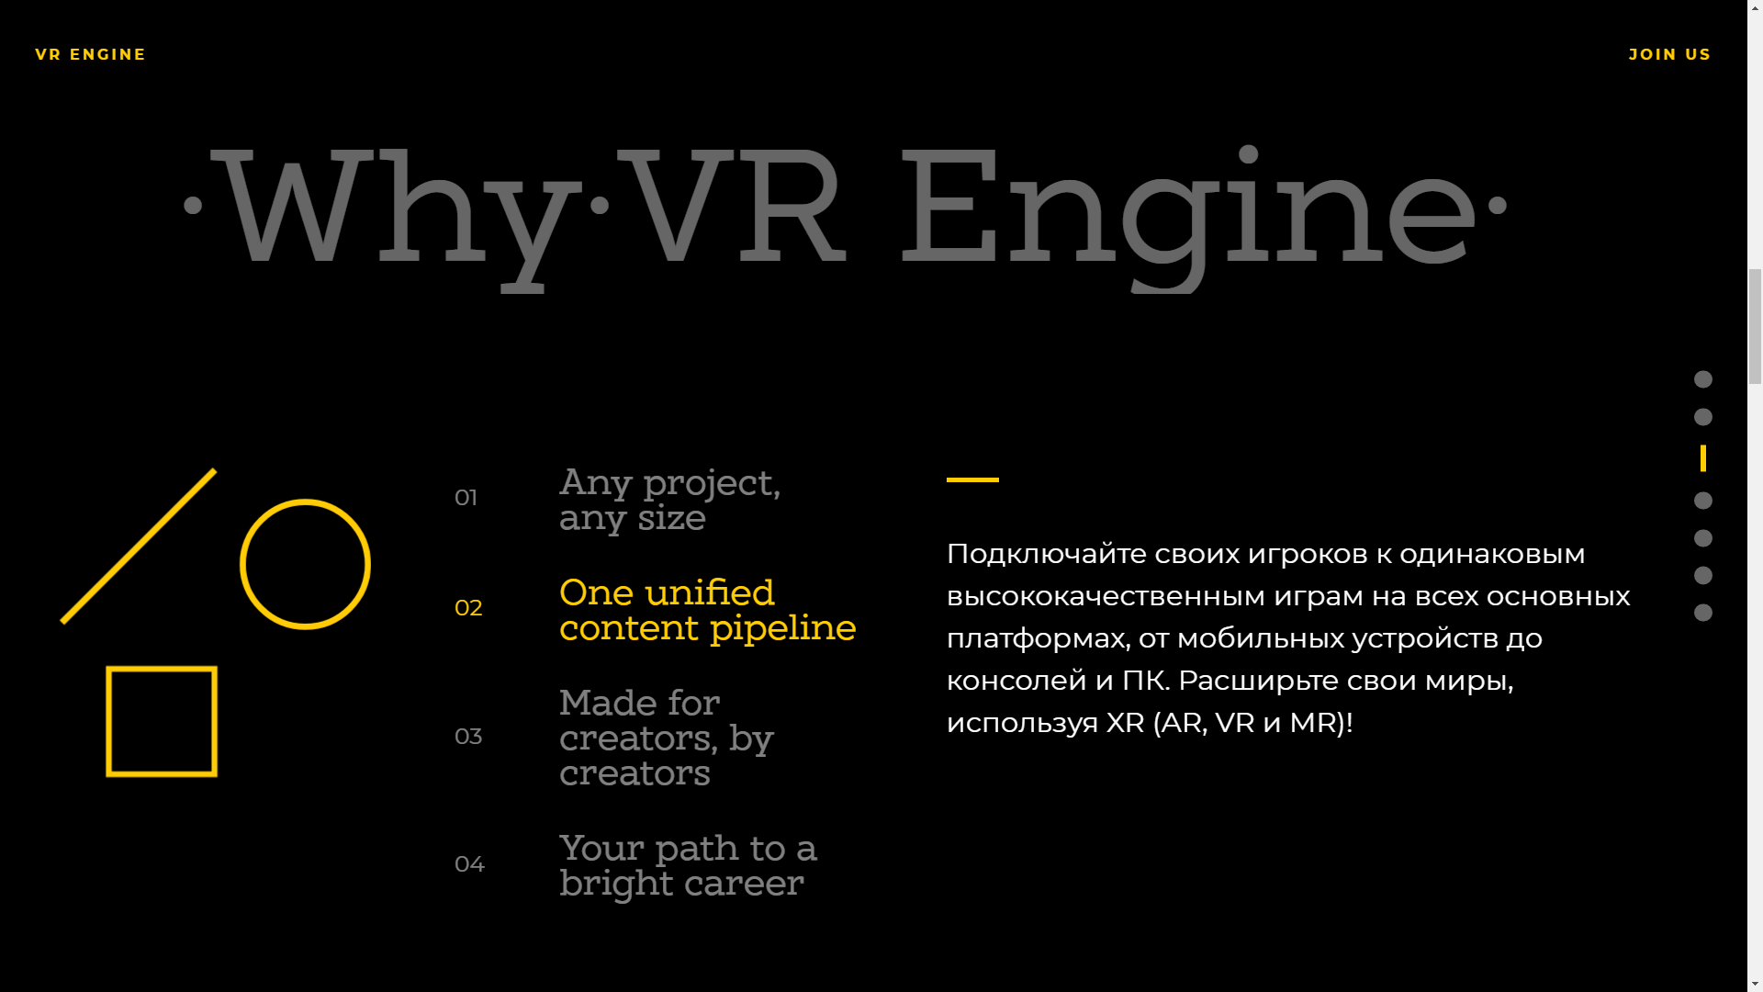

Рисунок 4 – Why VR Engine 2 часть

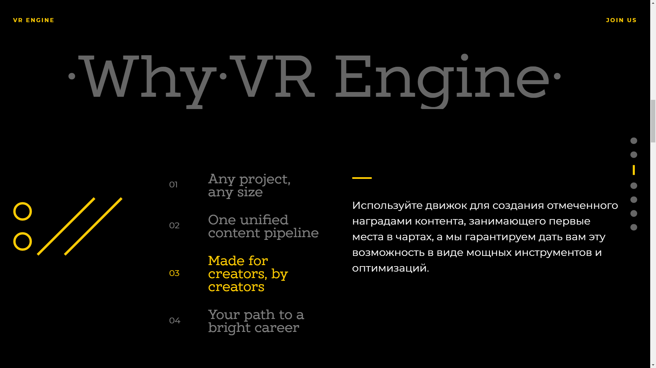

Рисунок 5 – Why VR Engine 3 часть

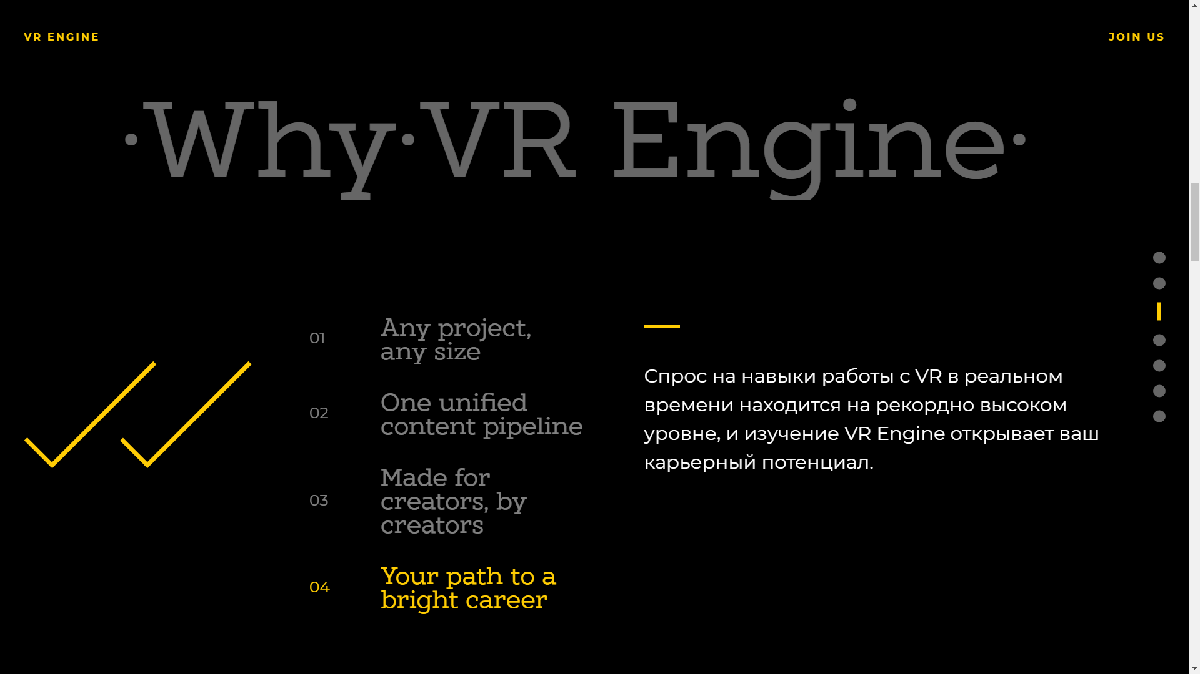

Рисунок 6 – Why VR Engine 4 часть

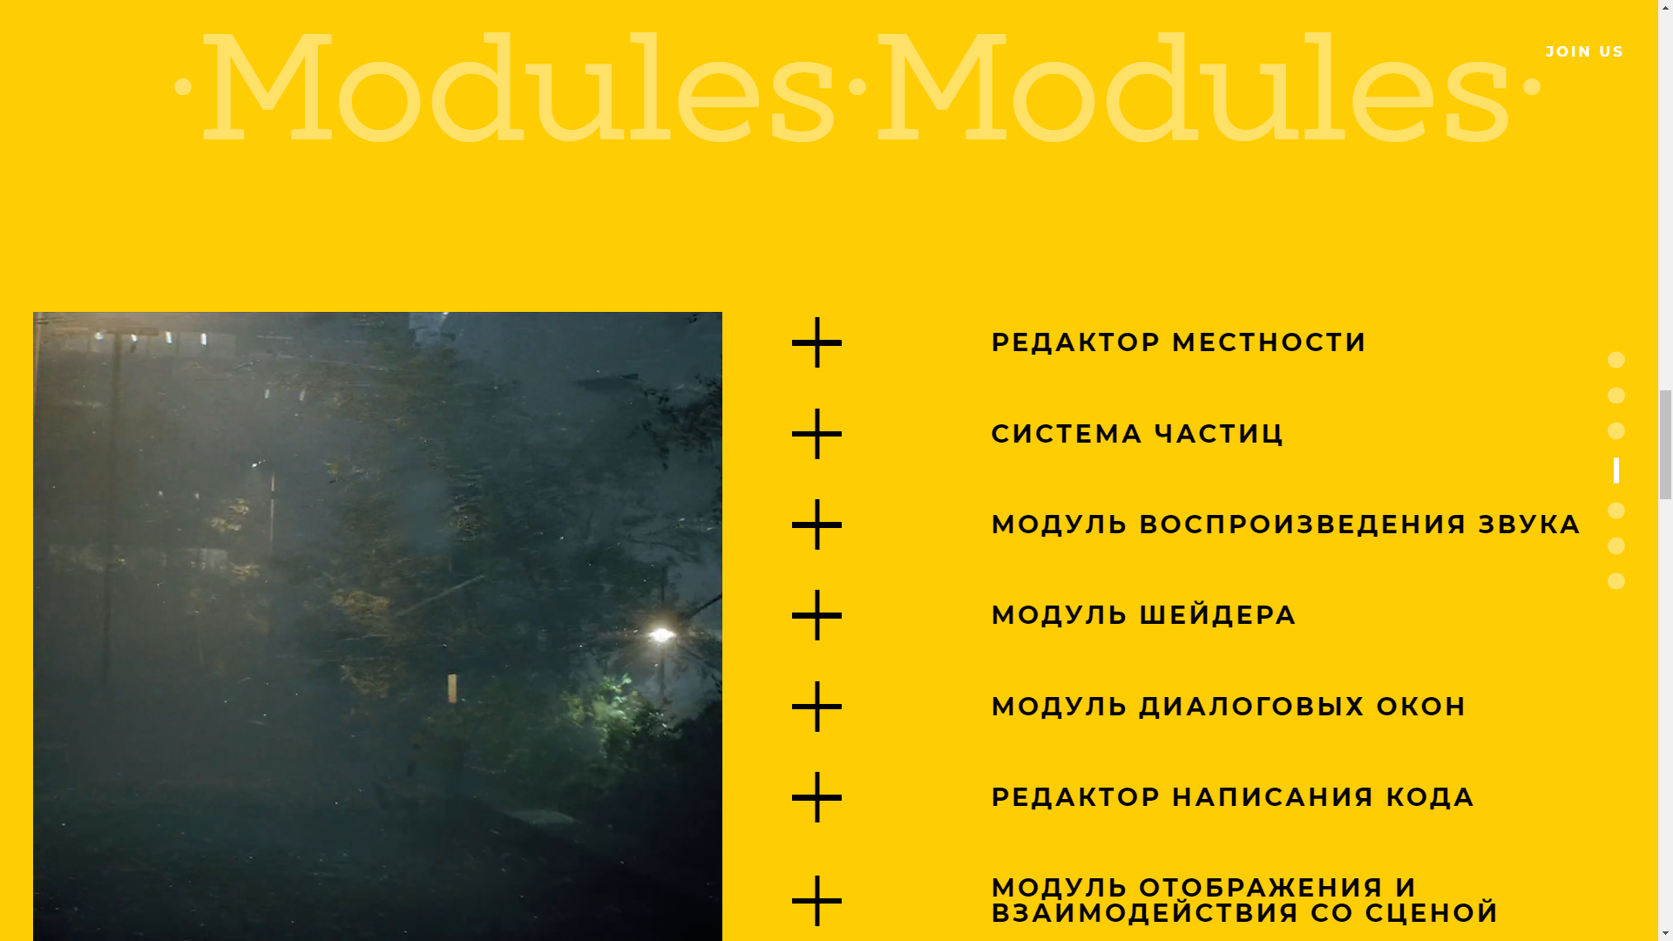

Рисунок 7 – Modules Общий вид

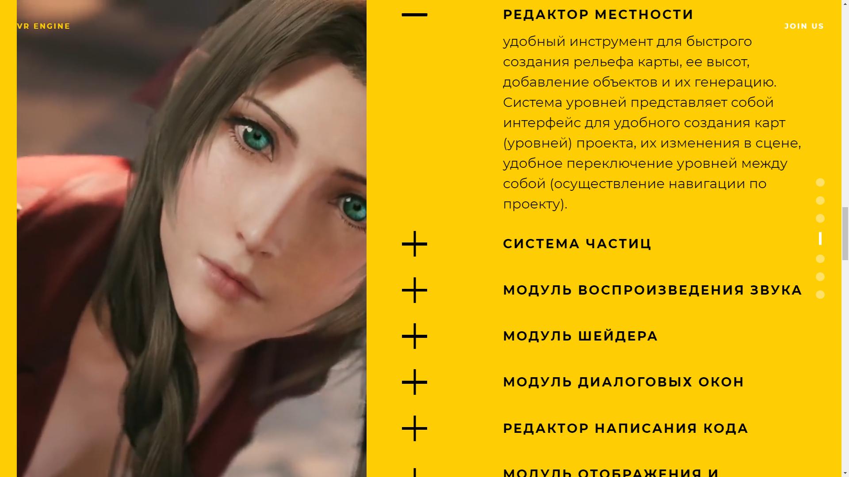

Рисунок 8 – Modules Редактор местности

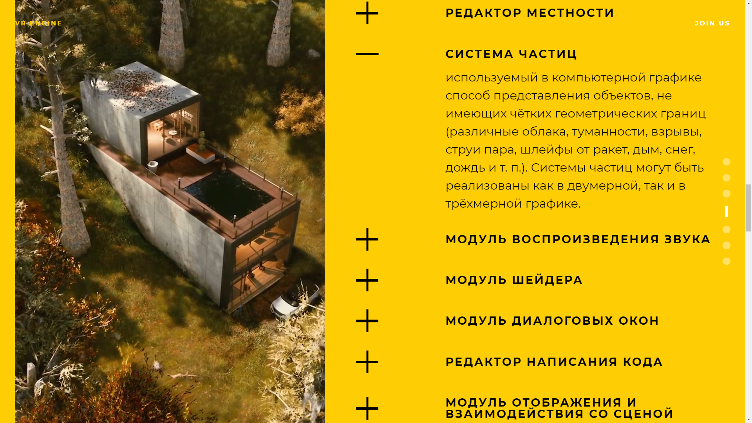

Рисунок 9 – Modules Система частиц

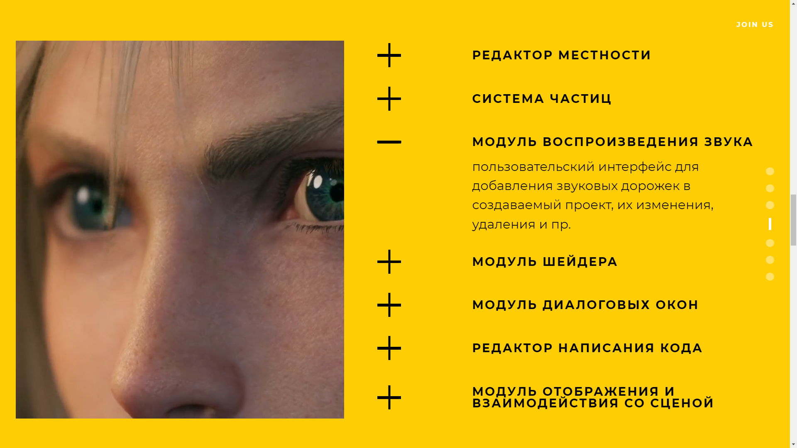

Рисунок 10 – Modules Модуль воспроизведения звука

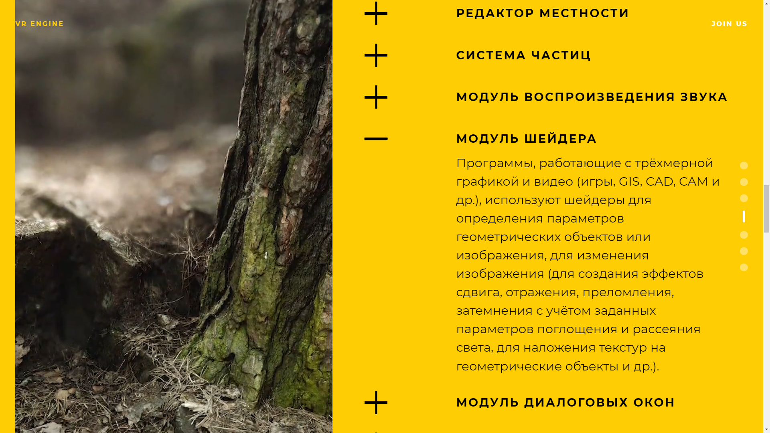

Рисунок 11 – Modules Модуль шейдера

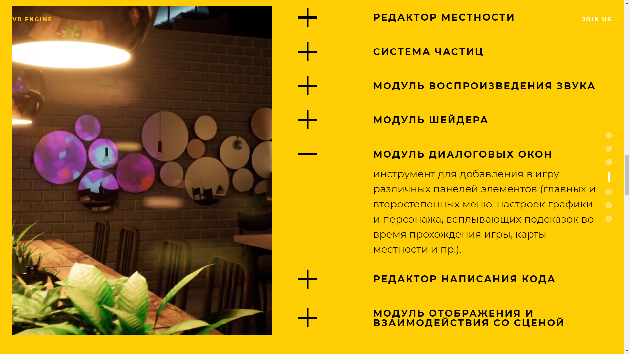

Рисунок 12 – Modules Модуль диалоговых окон

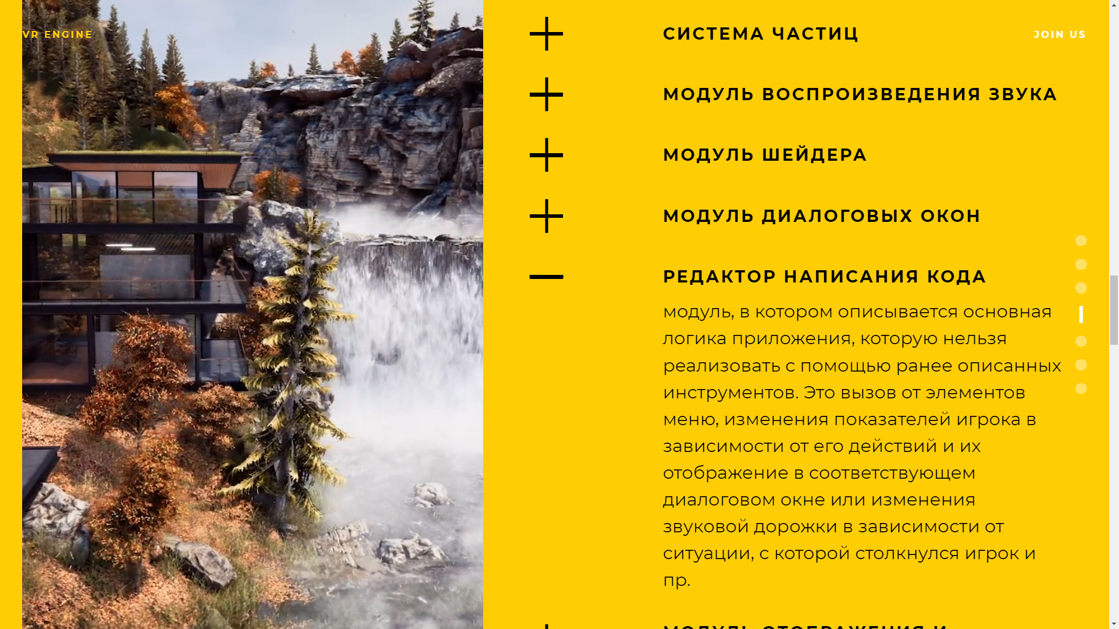

Рисунок 13 – Modules Редактор написания кода

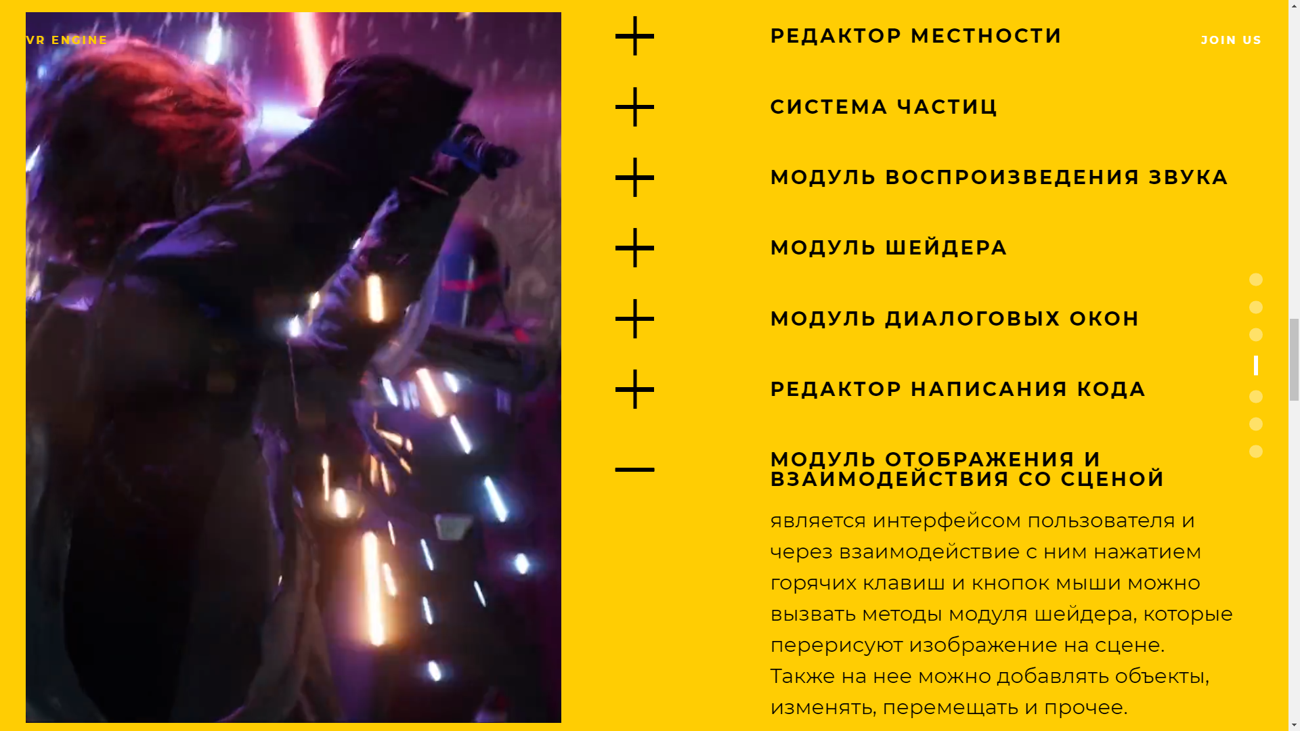

Рисунок 14 – Modules Модуль отображения и взаимодействия со сценой

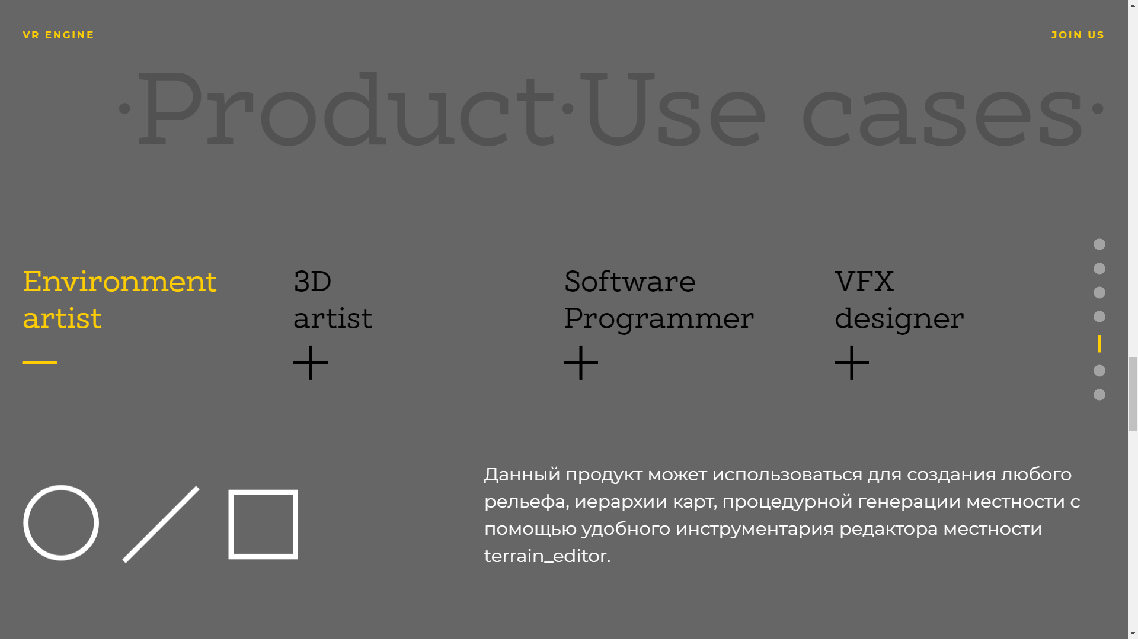

Рисунок 15 – Сценарии использования Environment artist

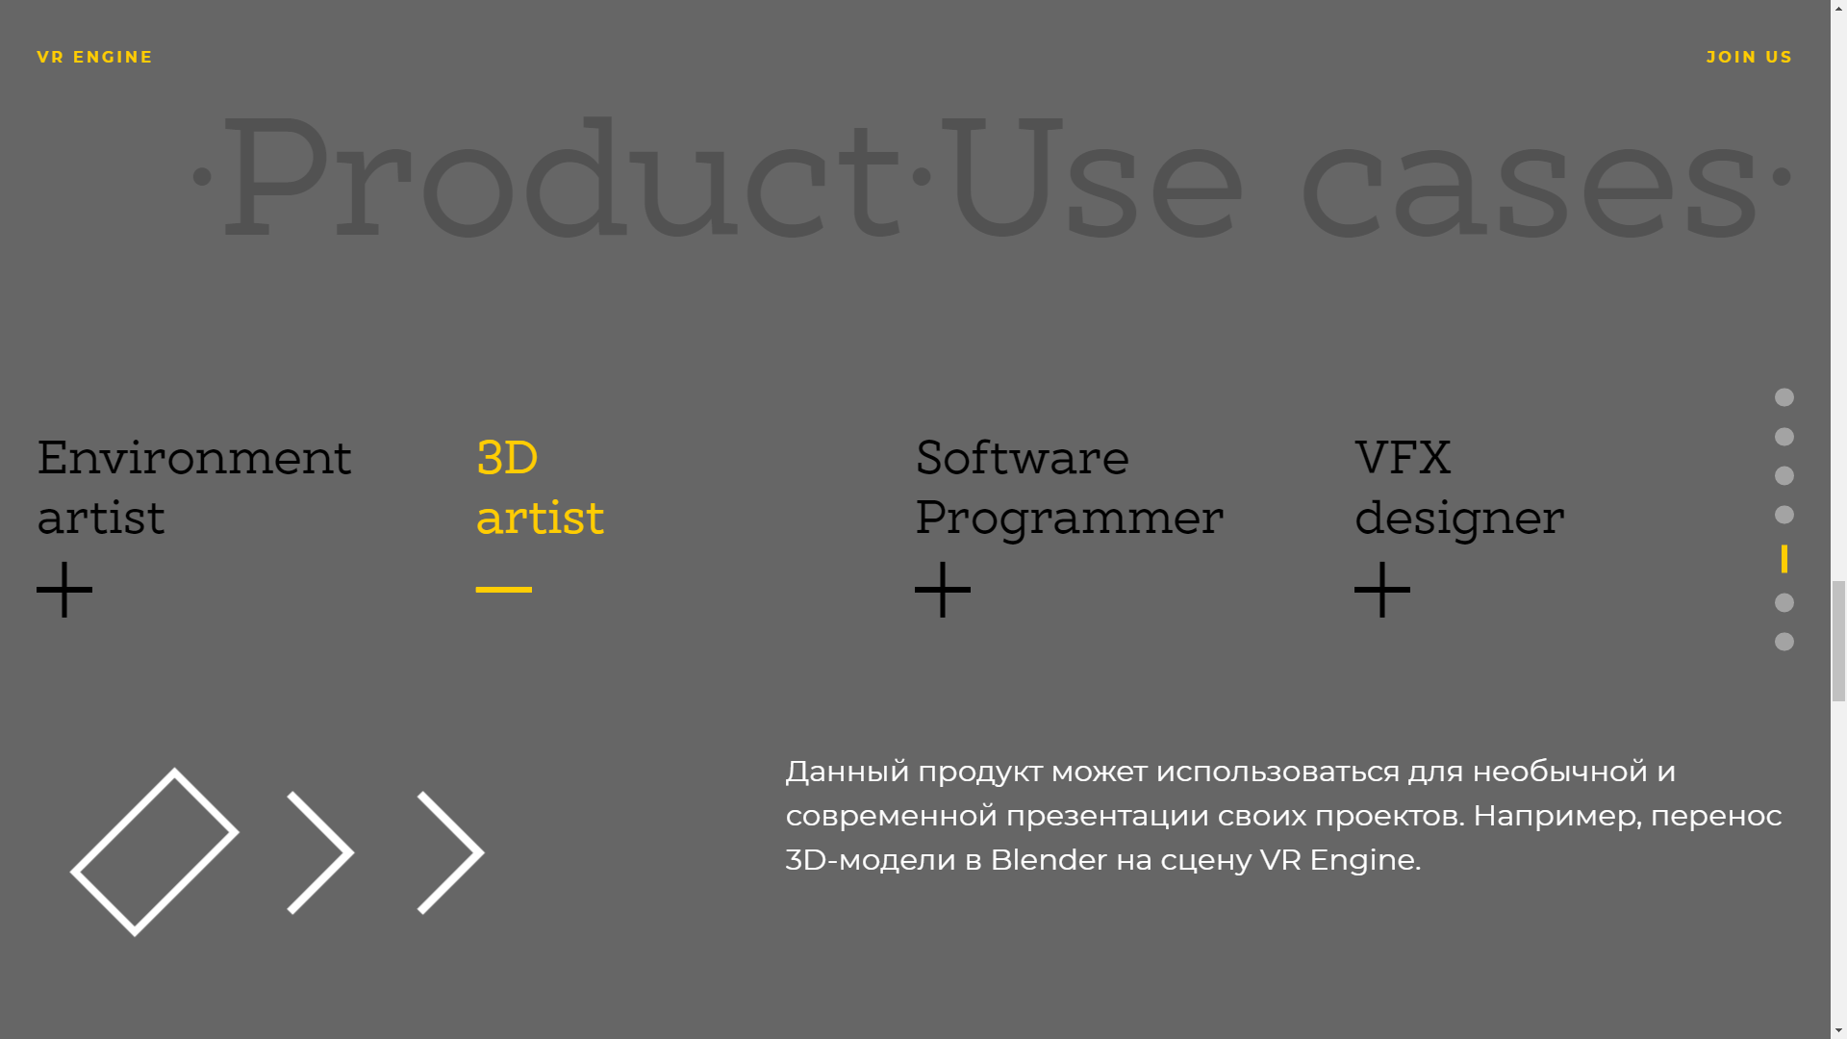

Рисунок 16 – Сценарии использования 3D artist

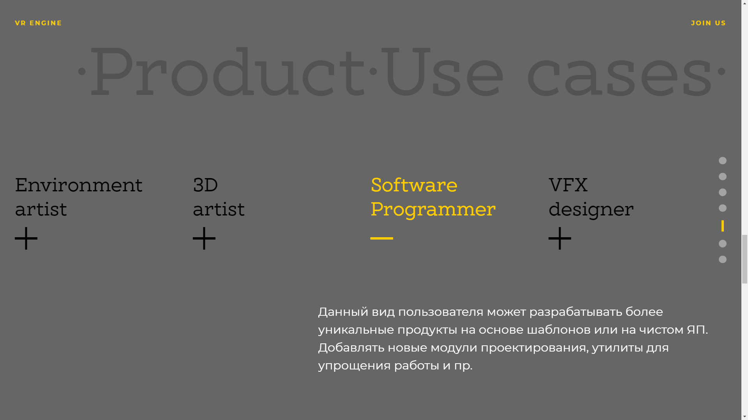

Рисунок 17 – Сценарии использования Software Programmer

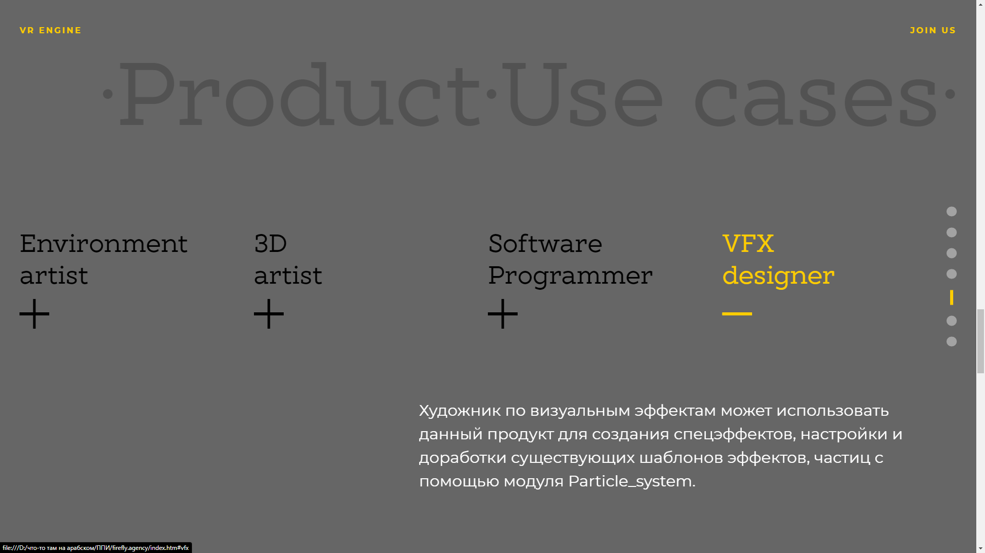

Рисунок 18 – Сценарии использования VFX designer

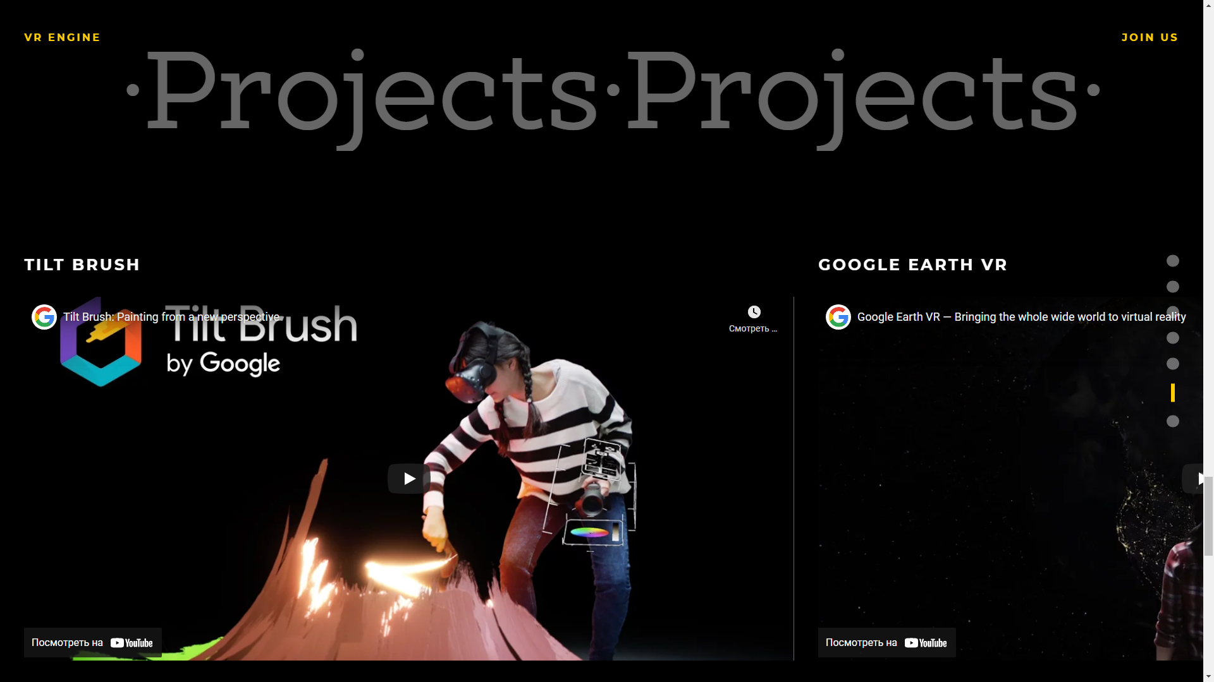

Рисунок 19 – Projects Общий вид

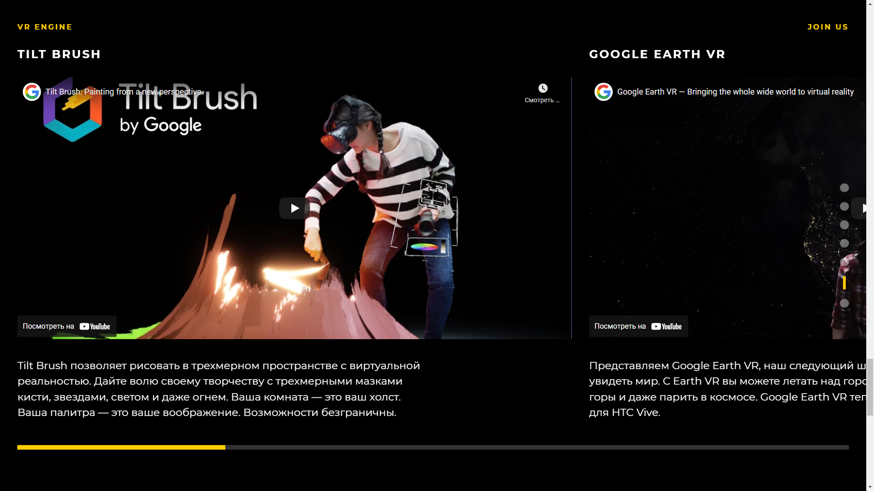

Рисунок 20 – Projects Tilt Brush

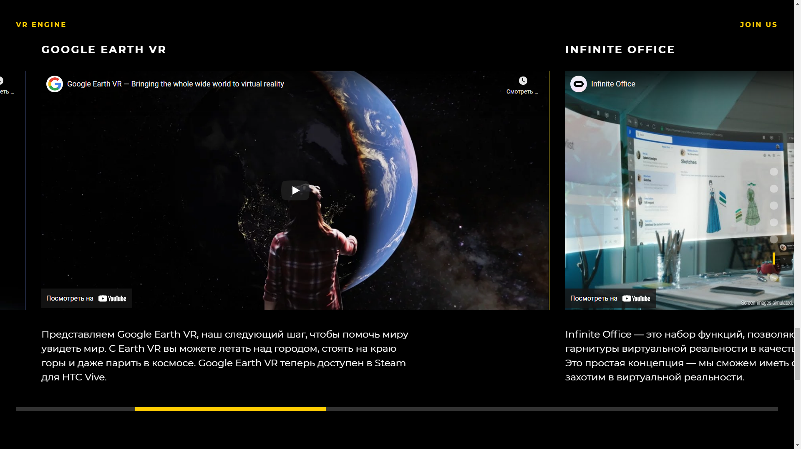

Рисунок 21 – Projects Google Earth VR

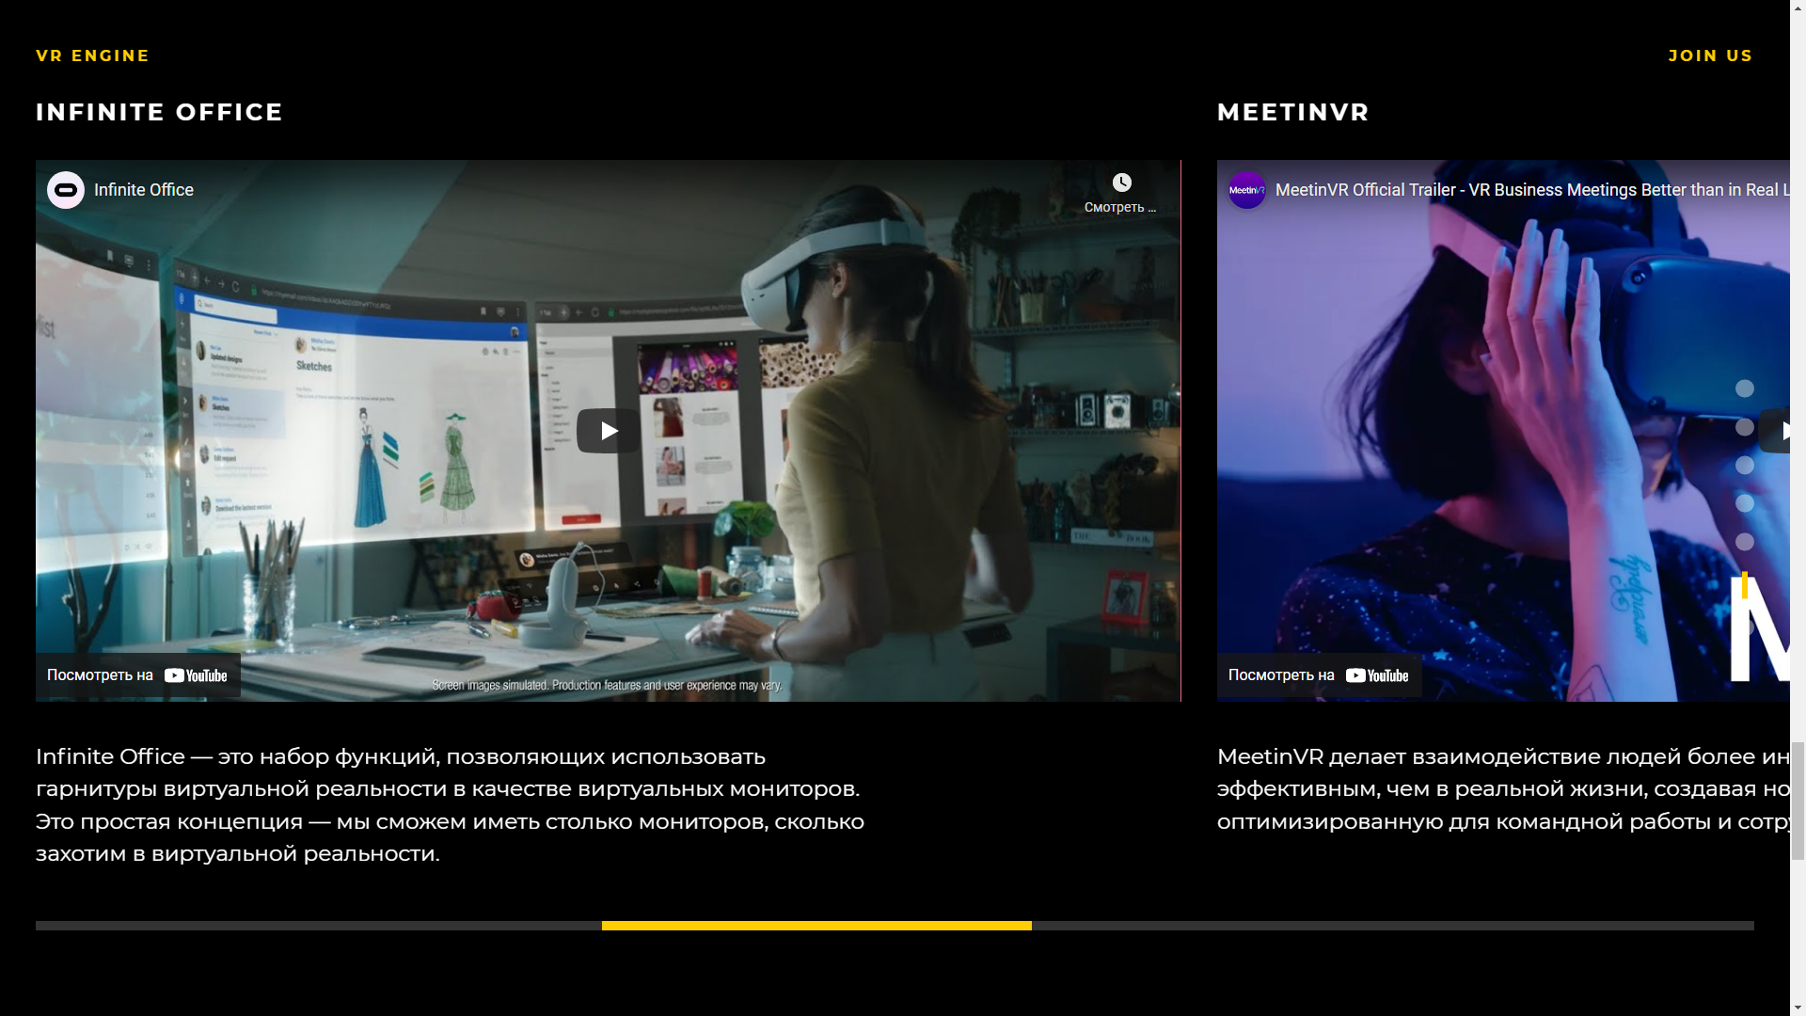

Рисунок 22 – Projects Infinite Office

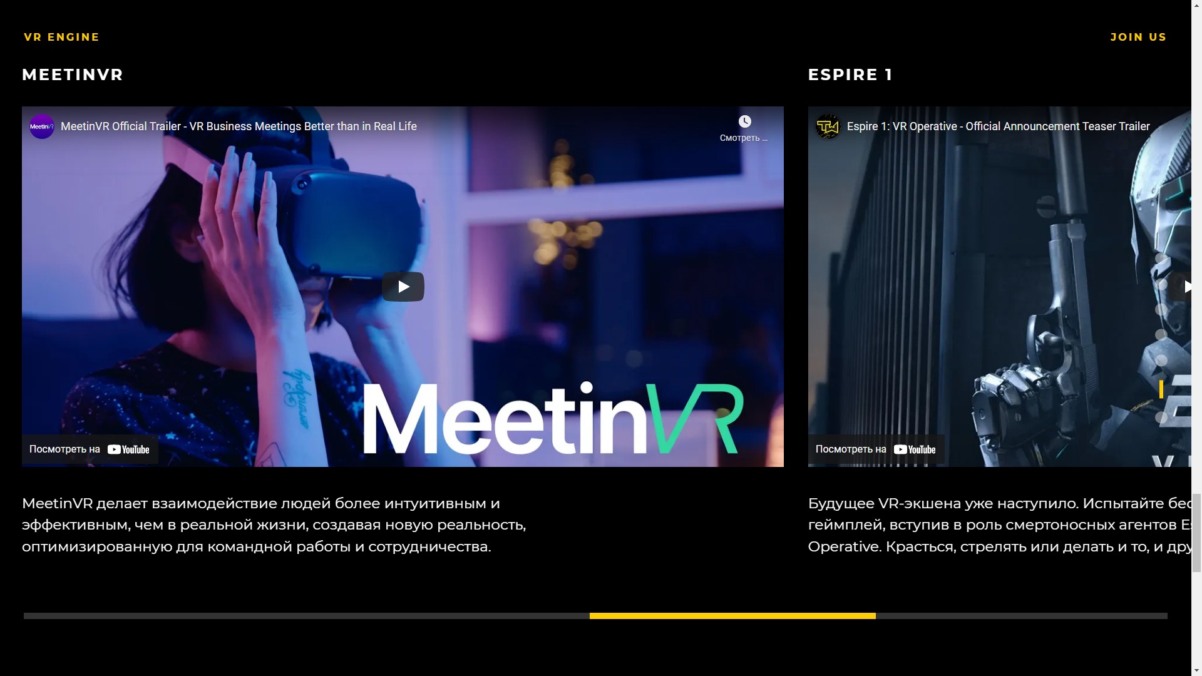

Рисунок 23 – Projects MeetinVR

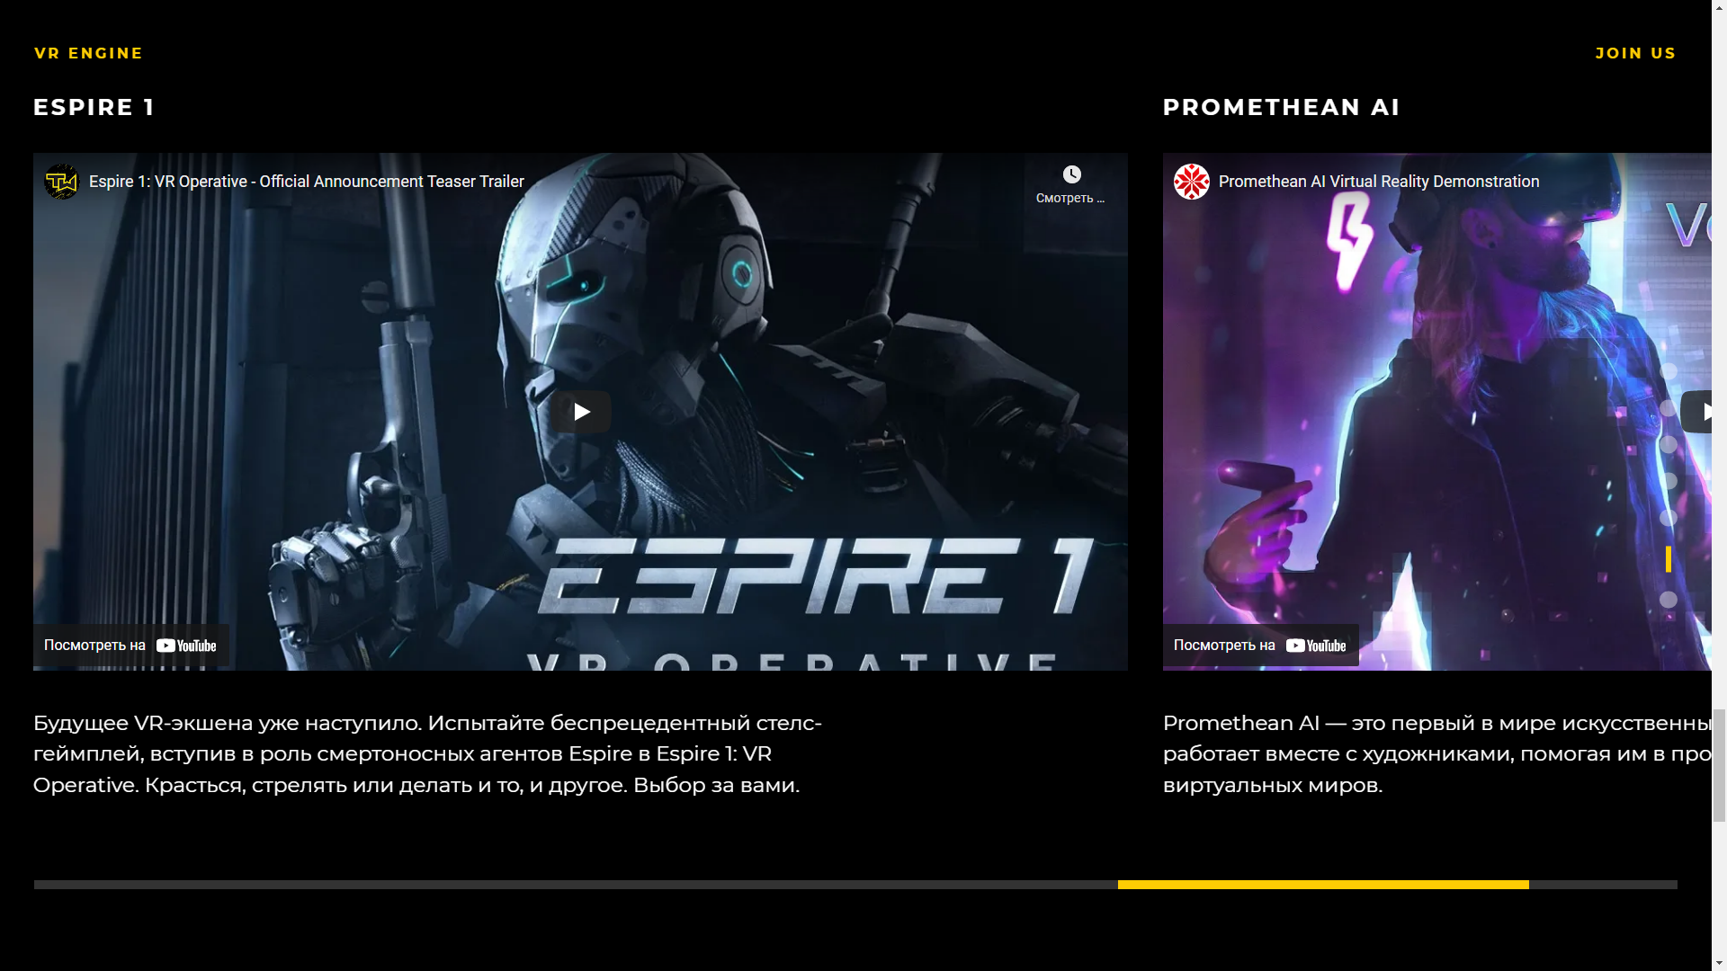

Рисунок 24 – Projects Espire 1

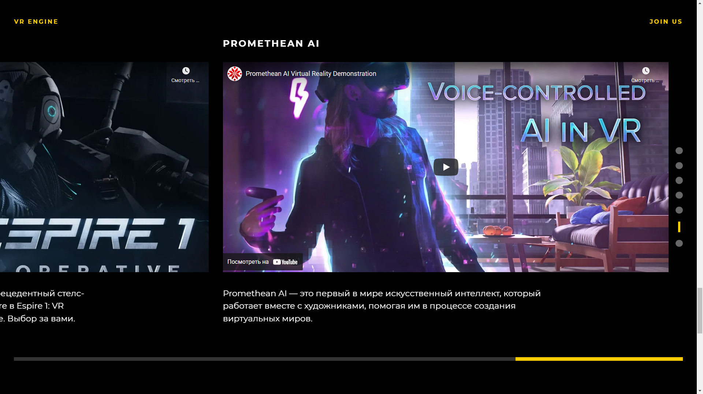

Рисунок 25 – Projects Promethean AI

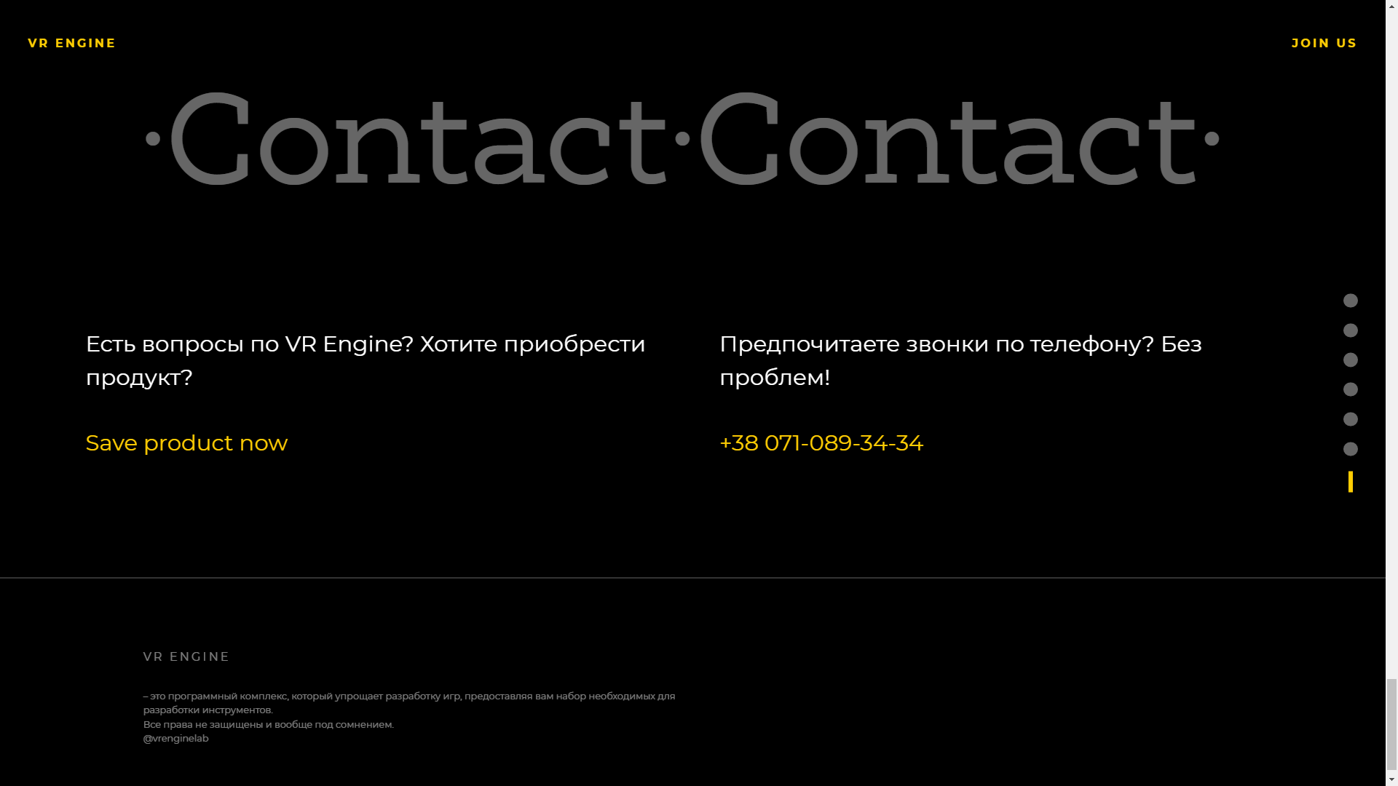

Рисунок 26 – Contact

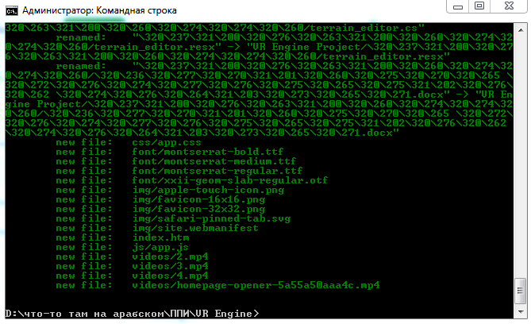

Рисунок 27 – Перемещение файлов и добавление сайта

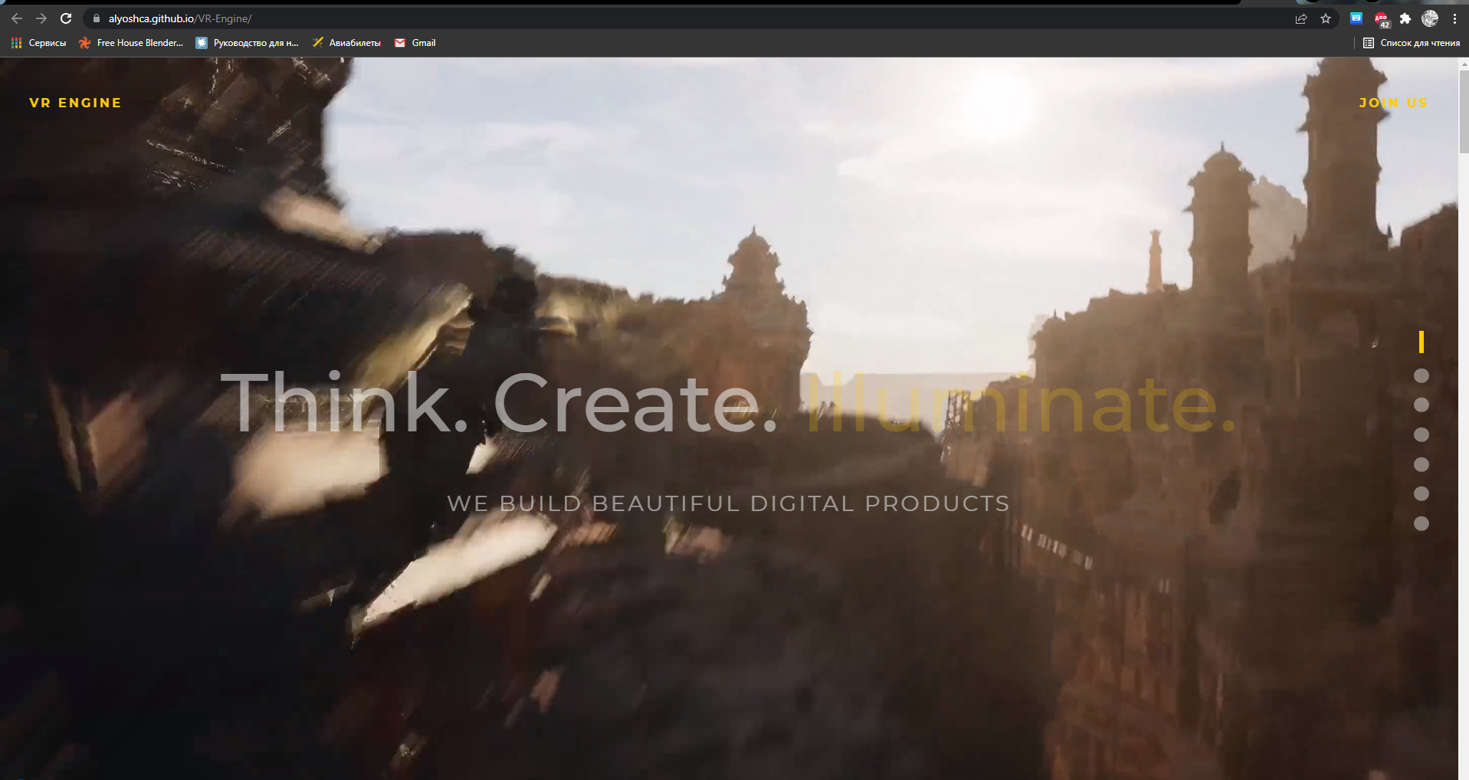

Рисунок 28 – Функционирования сайта в роли Git Pages